Verkeersbesluit kort parkeren één parkeerplaats Burg. de Dreuplein
Nr. 97582-2025

Burgemeester en wethouders van Assen
Overwegingen ten aanzien van het besluit
Burgemeester de Dreuplein ligt in het centrum van Assen en maakt onderdeel uit van een verblijfsgebied. Het Burgemeester de Dreuplein is ingericht als parkeerterrein en biedt parkeerruimte voor bewoners en bezoekers van omliggende appartementengebouwen, winkels en voorzieningen. Op het Burgemeester de Dreuplein geldt betaald parkeren en een parkeerverbodszone.
Een deel van het parkeerterrein is afgelopen jaar opgeheven. Op deze plek wordt nu een appartementengebouw gebouwd. Omwonenden ervaren sindsdien dat de parkeerdruk hoger is geworden. Een gevolg hiervan is dat bewoners van de Burgemeester de Dreuflat niet altijd hun auto in de buurt van de ingang van de flat kunnen parkeren.
Bewoners van de Burgemeester de Dreuflat hebben bij de gemeente aangegeven dat er behoefte is aan een plek nabij de ingang van de flat om te kunnen parkeren. Met name om spullen, bijvoorbeeld de boodschappen, te kunnen laden en lossen en tot het appartement kunnen brengen. Het aanduiden van een laad- en losplaats sluit niet aan op de vraag vanuit de bewoners, omdat het bij laden en lossen gaat om het actief laden en lossen van een voertuig. Indien men de boodschappen tot in het appartement brengt, is dit niet altijd het geval. Daarom wordt gekozen om een parkeerplaats nabij de ingang van de flat aan te wijzen met een maximale parkeerduur van 15 minuten.
Maatregelen
Het instellen van een maximale parkeerduur van 15 minuten op een parkeerplaats op het Burgemeester de Dreuplein nabij de ingang van de Burgemeester de Dreuflat door het plaatsen van bord E4 met onderbord. Ook wordt aangeduid dat de maatregel enkel overdag en in de avond van toepassing is tussen 9:00 en 21:00 uur.
Belangenafweging
Gelet op artikel 2 van de Wegenverkeerswet strekt deze maatregel tot het beschermen van weggebruikers en passagiers. Het tevens in artikel 2 van de Wegenverkeerswet genoemde belang van het zoveel mogelijk waarborgen van de vrijheid van het verkeer komt bij deze maatregel in het geding. De vrijheid van het verkeer die beperkt wordt is om overdag en in de avond langdurig te parkeren op de betreffende parkeerplaats. Het gebruik van de parkeerplaatsen in de omgeving wordt als gevolg van deze maatregel niet gewijzigd en de parkeercapaciteit en de vrijheid om daar gebruik van te maken wijzigt ook niet. Daarmee achten we dat van ondergeschikt belang. De maatregel is afgestemd met bewoners van de Burgemeester de Dreuflat.
Wet- en regelgeving
Op grond van artikel 15, eerste lid, van de Wegenverkeerswet 1994 moet een verkeersbesluit worden genomen voor de plaatsing of verwijdering van de in artikel 12 van het Besluit administratieve bepalingen inzake het wegverkeer genoemde verkeerstekens, alsmede voor onderborden voor zover daardoor een gebod of verbod ontstaat of wordt gewijzigd.
Burgemeester en wethouders zijn op grond van artikel 18, eerste lid, onder d, van de Wegenverkeerswet 1994 bevoegd dit verkeersbesluit te nemen.
Overeenkomstig artikel 24 van het Besluit administratieve bepalingen inzake het wegverkeer is overleg gepleegd met de (gemandateerde van) de korpschef van de politie. Het advies is positief.
Gelet op de bepalingen in de Wegenverkeerswet 1994, het Reglement verkeersregels en verkeerstekens 1990 en het Besluit administratieve bepalingen inzake het wegverkeer;
Gelet op de bepalingen in de WVW 1994, het Reglement verkeersregels en verkeerstekens 1990 en het BABW;

BESLUIT
Doormiddel van het plaatsen van verkeersbord E4 van bijlage 1 van het RVV 1990, inclusief de onderborden ‘’max. ¼ h” en “tussen 09-21 h”, de parkeerplaats gelegen naast perceel Burg. de Dreuplein 13 aan te wijzen als parkeerplaats waar maximaal 15 minuten geparkeerd mag worden tussen 9:00 en 21:00 uur.
Situatieschets
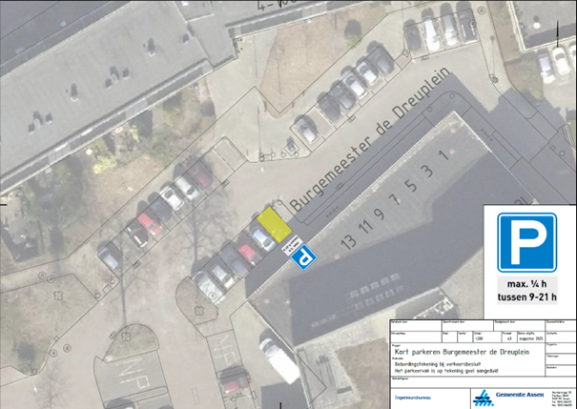

Assen 16 februari 2026
Burgemeester en wethouders van Assen
Namens deze,
Teammanager Ruimte

Mededelingen
Bezwaar- of beroepsclausule
Dit besluit treedt in werking op de dag na de openbare bekendmaking ervan. Iedere belanghebbende
die het met dit besluit niet eens is kan daartegen binnen zes weken na de datum van openbare bekendmaking een gemotiveerd bezwaarschrift indienen. Deze dient te worden gericht aan burgemeester en wethouders van de gemeente Assen, Postbus 30018, 9400 RA Assen. Het maken van bezwaar schorst niet de werking van dit besluit.
Vermeld in uw bezwaarschrift in elk geval:
- uw naam, adres en telefoonnummer;
- de datum waarop u het bezwaar indient;
- het besluit waartegen u bezwaar maakt (stuur zo mogelijk een kopie van het besluit mee);
- waarom u het niet eens bent met het besluit;
- uw handtekening.
Bij de Voorzieningenrechter van de Afdeling Bestuursrecht van de Rechtbank Noord-Nederland, Postbus 150, 9700 AD Groningen, kan een verzoek om voorlopige voorziening (waaronder schorsing) worden ingediend. Zo’n verzoek kan pas worden gedaan als het bezwaarschrift is ingediend en onverwijlde spoed dat vereist. Voor de behandeling van het verzoek wordt een bedrag aan griffierecht geheven.

